Администрация Краснодарского края
Министерство гражданской обороны и чрезвычайных ситуаций Краснодарского края
Государственное казенное учреждение Краснодарского края
«Территориальный центр мониторинга и прогнозирования чрезвычайных ситуаций природного и техногенного характера»
25.09.2024  № ТЦМП – 996  Красная ул., д. 180 А, г. Краснодар, 350020  Тел/факс. (8-861) 251-65-39 | Главам муниципальных образований Краснодарского края.  Начальнику ГУ МЧС России по Краснодарскому краю  Согласно расчету рассылки  Оперативному дежурному ЕДДС по Краснодарскому краю (для отправки в приемные органов исполнительной власти края и организаций согласно перечню).  Электронная почта

Долгосрочный прогноз чрезвычайных ситуаций, обусловленных циклическими явлениями в осенне-зимний период 2025 – 2026 гг.

Подготовлен на основе информации Краснодарского ЦГМС филиала ФГБУ «Северо-Кавказское УГМС»,ФГБУ «СЦГМС ЧАМ», Кубанского БВУ, Государственного управления ветеринарии Краснодарского края, ФГБУН Федеральный исследовательский центр «Единая геофизическая служба Российской академии наук», ФГБУ «Гидроспецгеология» филиал «Южный региональный центр ГМСН», филиала ФГУ «Россельхозцентр» по Краснодарскому краю, Управления Федеральной службы по надзору в сфере защиты прав потребителей и благополучия человека по Краснодарскому краю

1. Оценка обстановки за восемь месяцев 2025 года.

1.1. Чрезвычайные ситуации.

За прошедшие 8 месяцев 2025 г. (январь-август) по данным ГУ МЧС России по Краснодарскому краю зарегистрировано 8 чрезвычайных ситуаций.

1 природного характера регионального уровня:

1. 17 июля 2025 г. в соответствии со спецдокладами Краснодарского центра по гидрометеорологии и мониторингу окружающей среды в период более
3 декад подряд в обследованных хозяйствах запасы продуктивной влаги в пахотном слое составили от 0 до 6 мм, а в метровом слое в среднем от 20 до
24 мм, в результате почвенной засухи произошла гибель посевов сельскохозяйственных культур на площади более 100 га. Режимы чрезвычайной ситуации муниципального уровня введены в МО: Ленинградский муниципальный округ, Приморско-Ахтарский муниципальный округ; Ейский, Каневской, Крыловский, Кущевский, Павловский, Староминский и Щербиновский районы (рисунок 1).
Распоряжением губернатора Краснодарского края № 185-р от 17.07.2025 введен режим «Чрезвычайная ситуация» регионального уровня реагирования.
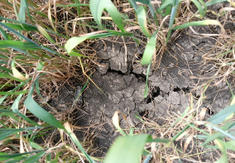 | 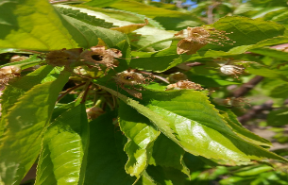
Рисунок 1. Последствия почвенной засухи в 2025 г.

2 природного характера муниципального уровня:

1. 19 июля 2025 г. в МО Белоглинский район, ст. Белая Глина, в результате порывов сильного ветра (30 м/с), отмечались повреждения кровли: СОШ, спорткомплекса, учреждения здравоохранения, 20 частных жилых домов (рисунок 2). Пострадавших нет.
Постановлением главы МО Белоглинский район №332 от 21.07.2025 введен режим функционирования «Чрезвычайная ситуация»

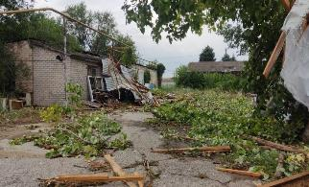 | 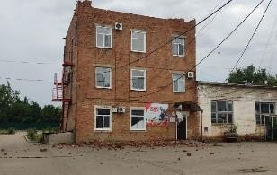
Рисунок 2. Последствия очень сильного шквалистого ветра в МО Белоглинский район 19.07.2025

2. 3 августа 2025 г. в МО Туапсинский муниципальный округ, в результате выпадения сильных ливневых осадков, произошли подъемы уровня воды в реках Нечепсухо, Шапсухо, Псебе и Дефань, что привело к затоплению трех населенных пунктов с. Молдовановка, с. Дефановка и
пгт. Новомихайловский. В результате чего в трех населенных пунктах подтоплено 433 придомовых территории и 310 домовладений, в которых проживает 2302 человека, из них 355 детей. В с. Лермонтово, разрушен
1 автомобильный мост; поврежден водопровод, кроме того, затоплены
5 скважин, повреждены станции управления. В с. Молдовановка уничтожены
2 автомобильных и 1 пешеходный мост. Погибших нет, пострадало 3 человека, из них 1 ребенок. Проведена эвакуация группы детей детского лагеря «Орленок» (63 человека, из них 54 ребенка) (рисунок 3).
Постановлением главы МО Туапсинский муниципальный округ № 2004 от 03.08.2025 введен режим «Чрезвычайная ситуация».

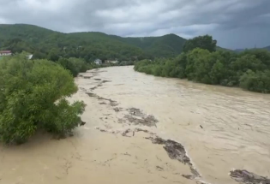 | 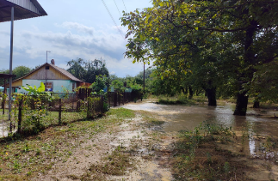
Рисунок 3. Наводнение в МО Туапсинский муниципальный округ 03.08.2025

2 природного характера локального уровня:
1. 24 февраля 2025 г. на ГЛК «Роза Хутор» (МО городской округ
г.-к. Сочи), трасса «Примула», канатная дорога «Крокус», 1679 метров над уровнем моря, вне зоны катания сошла самопроизвольная снежная лавина. В зоне схода лавины находились 3 человека, 1 из которых под лавиной. К месту были направлены спасательные подразделения. Два человека не пострадали. Проводились поисково-спасательные работы 3-его пострадавшего, с применением вертолетом МИ-8 АСЦ МЧС России. В 15.20 01.03.2025 силами спасателей тело погибшего человека было обнаружено (рисунок 4).

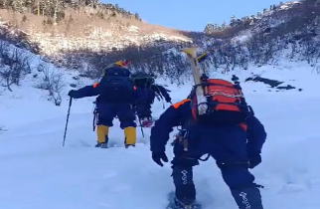 | 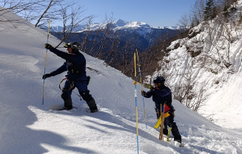
Рисунок 4. Проведение ПСР в МО городской округ г.-к. Сочи 25-28.02.2025

2. 3 мая 2025 г. в МО городской округ г.-к. Геленджик при проведении строительно-монтажных работ произошел обвал скальной породы объемом
200 м³. Пострадало 4 человека, погибло 3 человека, 1 человек спасен (рисунок 5).
Постановлением главы администрации МО городской округ
г.-к. Геленджик от 03.05.2025 № 901 введен режим функционирования «Чрезвычайная ситуация».

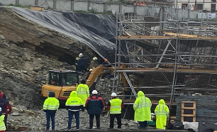 | 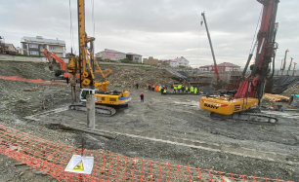
Рисунок 5. Последствия обвала грунта в МО городской округ г.-к. Геленджик 03.05.2025

2 техногенного характера муниципального уровня:

1. 5 марта 2025 г. в МО Белореченский район, в г. Белореченск,
ул. Красная 84, произошел взрыв неустановленного характера, без последующего горения, на четвертом этаже в пятиэтажном многоквартирном жилом доме. В результате взрыва произошло обрушение межэтажного перекрытия между 4-м и 5-м этажом. Всего повреждено 8 квартир, 2 квартиры повреждены полностью, в 6 квартирах повреждены межквартирные перекрытия (рисунок 6). Пострадало 3 человека (2 человека госпитализировано,
1 амбулаторно). 1 человек скончался в ККБ.
Постановлением главы Белореченского городского поселения № 341 от 05.03.2025 введен режим функционирования «Чрезвычайная ситуация».

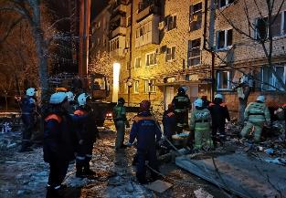 | 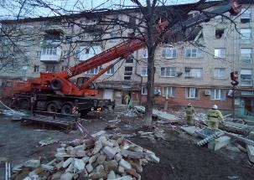
Рисунок 6. Последствия взрыва в многоквартирном доме в МО Белореченский район 05.03.2025

2. 21 июля 2025 г. в МО городской округ г.-г. Новороссийск в пятиэтажном жилом доме произошел взрыв газовоздушной смеси в квартире с последующим возгоранием. Проводилась эвакуация 70 человек. Пожар на площади 300 м² был ликвидирован (рисунок 7). Пострадавших нет, погиб
1 человек.
Постановлением главы МО городской округ г.-г. Новороссийск № 3219 от 21.07.2025 введен режим функционирования «Чрезвычайная ситуация».
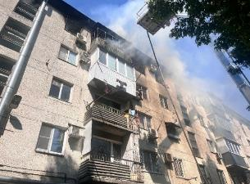 | 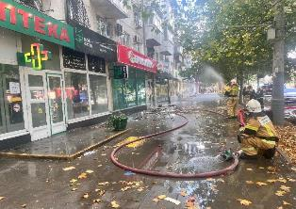
Рисунок 7. Взрыв газа в многоквартирном доме в МО городской округ
г.-г. Новороссийск 21.01.2024

1 техногенного характера локального уровня:
29 августа 2025 г. в МО городской округ г.-г. Новороссийск, в акватории порта при погрузке танкера «T.SEMAHAT» произошёл разлив нефтепродуктов в море. Причина – разрыв соединительного шланга выносного причального устройства (рисунок 8).
Приказом начальника управления эксплуатации (Генеральный менеджер по эксплуатации - Первый заместитель председателя КЧС и ОПБ АО «КТК-Р»)
№ Out-B-CPCR-0253-2025 от 29.08.2025 для органов управления и сил МТ АО «КТК-Р» введен режим функционирования «Чрезвычайная ситуация».

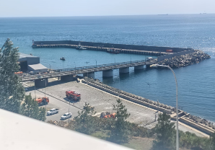 | 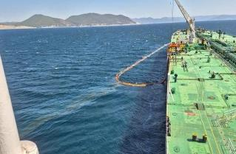
Рисунок 8. Разлив нефтепродуктов в МО городской округ г.-г. Новороссийск 29.08.2025

1.2. Метеорологическая обстановка:
В течение зимнего периода в крае отмечались осадки в виде дождя, мокрого снега, снега, местами сильные (НЯ), в МО: Туапсинский муниципальный округ, Абинский район и городской округ г.-к. Сочи очень сильные (ОЯ). Временами отмечались: налипание мокрого снега, гололед, на дорогах гололедица, снежный накат, гололедно-изморозевые отложения; во второй половине декабря и в феврале в МО городской округ г.-к. Сочи отмечалось сильное налипание мокрого снега на проводах и деревьях (ОЯ). Усиливался ветер различных направлений с максимальными порывами
15-27 м/с; в районе г. Новороссийска северо-восточный 15-32 м/с, в первой декаде февраля очень сильный ветер с порывами 35 м/с (ОЯ). Временами наблюдался туман видимостью 50-500 м, в конце января в отдельных районах сильный, категории (ОЯ). В феврале на территории края устанавливался снежный покров с высотой снега до 36 см.
В начале весеннего периода в Краснодарском крае наблюдалась аномально холодная погода (ОЯ). Временами в большинстве районов края отмечались осадки в виде дождя, мокрого снега, снега, в отдельных районах сильные (НЯ); в МО городской округ г.-к. Сочи очень сильные (ОЯ) в виде снега; в МО: Туапсинский муниципальный округ, Мостовский, Тихорецкий районы в виде очень сильного дождя, ливня. Временами в первой половине весны отмечались гололедно-изморозевые отложения, налипание мокрого снега. В мае, в отдельных юго-восточных районах края (МО: Мостовский, Новокубанский районы), наблюдалось выпадение града диаметром от 8 до 20 мм (ОЯ). Во второй половине марта и в течение апреля в воздухе и на поверхности почвы в МО: Ленинградский, Приморско-Ахтарский, Туапсинский муниципальные округа, Белоглинский, Белореченский, Ейский, Кавказский, Каневской, Кореновский, Крыловский, Крымский, Кущевский, Лабинский, Мостовский, Отрадненский, Павловский, Славянский, Староминский, Тимашевский, Темрюкский, Тихорецкий, Щербиновский районы, городской округ г. Армавир отмечались заморозки категории (ОЯ).Усиливался ветер различных направлений с максимальными порывами 15-24 м/с, в районе г. Новороссийска до 27 м/с. Местами наблюдались туманы с видимостью 50-500 м. В течение всего весеннего периода в отдельных районах края пожароопасность достигла значений высокой пожароопасности (ВПО) 4 класса (НЯ).
В летний период в крае наблюдалась жаркая погода. Временами в крае отмечались кратковременные грозовые дожди, в отдельных районах сильные (НЯ) и очень сильные (ОЯ) в МО: Туапсинский муниципальный округ, муниципальный округ г. Горячий Ключ; Абинский, Апшеронский, Северский, Отрадненский районы, городские округа: г. Краснодар,
г.-г. Новороссийск, г.-к. Сочи. Максимальное количество осадков отмечалось в МО: Туапсинский муниципальный округ (164 мм), Северский район
(107 мм) и городской округ г.-к. Сочи (128 мм). Отмечалось выпадение крупного града (ОЯ) в МО: Белореченский, Динской, Кореновский, Отрадненский, Славянский, Усть-Лабинский районы и городской округ
г.-к. Сочи диаметром от 20 до 50 мм, максимальный диаметр градин отмечался в МО Отрадненский район (до 50 мм). Временами усиливался ветер различных направлений с максимальными порывами 15-21 м/с. Во второй половине июля в МО Белоглинский район отмечалось шквалистое усиление ветра с максимальным порывом 30 м/с (ОЯ). В июне и августе над акваторией Черного моря в МО: Туапсинский муниципальный округ и городской округ
г.-к. Сочи зарегистрированы смерчи (ОЯ). Временами, в ночные и утренние часы, наблюдались туманы видимостью 100-500 м. В июле-августе местами в крае отмечалась сильная жара (ОЯ). Местами в крае наблюдалась атмосферная, почвенная засуха и суховеи (ОЯ). На территории края, в течение всего летнего периода, отмечалась чрезвычайная пожароопасность (ЧПО) 5 класса (ОЯ) и высокая пожароопасность (ВПО) 4 класса (НЯ).

1.3. Гидрологическая обстановка:
В течение зимнего периода, в связи с отмечавшимися осадками, в отдельных районах сильными и очень сильными, на реках юго-западной, юго-восточной территории края и на реках Черноморского побережья наблюдались подъемы уровней воды, местами с превышением неблагоприятных отметок, в феврале с превышением опасных отметок в МО: Северский район (р. Афипс), городской округ г.-к. Геленджик (р. Адерба, Вулан, р. Догуаб, р. Мезыбь,
р. Текос), городской округ г.-к. Сочи (р. Херота, р. Хоста, р. Чахчусер). Во второй половине декабря в порту г. Туапсе отмечался сильный тягун (ОЯ). Временами, в связи с усилением ветра, на Азовском побережье отмечались сгонно-нагонные явления, без достижения неблагоприятных отметок; на побережьях Азовского и Черного морей наблюдалось волнение моря. В феврале, в связи с установившимися отрицательными температурами воздуха, на водных объектах края отмечалось активное формирование ледовых явлений (забереги, шугоход, неполный ледостав, ледостав). В северо-восточной и юго-восточной частях Азовског моря площадь покрытия льдом составляла 30-70%,
у побережья наблюдался припай.
В течение всего весеннего периода, в связи с осадками и снеготаянием, на реках южной половины края отмечался повышенный фон уровней воды. Временами, в связи осадками, местами сильными (НЯ) и очень сильным (ОЯ), на реках юго-западной, юго-восточной территории края и реках Черноморского побережья наблюдались подъемы уровней воды, в отдельных районах с достижением неблагоприятных и опасных отметок в МО: Лабинский район
р. Лаба), городской округ г.-к. Сочи (слияние рек Пслух и Мзымта). В начале первой декады марта, в связи с низкими температурами воздуха, на реках и водных объектах Краснодарского края, сохранялись ледовые явления (ледостав, неполный ледостав, забереги, шугоход), в северо-восточной и юго-восточной частях Азовского моря площадь покрытия льдом доходила до 20-70%, местами у побережья отмечался припай, торошение льда, в открытой части моря дрейф льда. В конце первой, начале второй декады марта, в связи с высокой температурой воздуха, произошло интенсивное разрушение ледовых образований на водных объектах края.
В летний период, временами, в связи с отмечавшимися осадками, местами сильными (НЯ) и очень сильными (ОЯ), местами на реках юго-западной, юго-восточной территории края и реках Черноморского побережья отмечались подъемы уровней воды, в отдельных районах, в июле и августе, с достижением опасных отметок в МО: Туапсинский муниципальный округ (р. Нечепсухо, р. Шапсухо и р. Малое Пляхо), муниципальный округ г. Горячий ключ (р. Псекупс, р. Чепси), Северский район (р. Шебш, р. Афипс), городские округа: г.-к. Геленджик (р. Догуаб), г.-к. Сочи (р. Херота, р. Западный Дагомыс, р. Хоста, р. Бзугу).

1.4. Лавиноопасность: в зимний период 2024-2025 гг. в горах Краснодарского края наблюдалась слабая лавинная опасность и лавиноопасность (ОЯ).
В горной части МО городской округ г.-к. Сочи за лавиноопасный период 2024-2025 гг. наблюдался сход 738 снежных лавин, в том числе принудительно
спущенных – 622, самопроизвольных – 116, общим объемом 3 013 211 м³.

1.5. Сведения по термическим аномалиям и природным пожарам: за прошедшие 8 месяцев (январь-август) 2025 г. на территории края по данным космического мониторинга было зарегистрировано: 2255 термоточек (в аналогичном периоде 2024 г. (АППГ) – 1675). Также отмечалось 50 лесных пожаров (АППГ – 52) на общей площади 193,74 га (АППГ – 83,351 га),
951 случай загорания сухой растительности (АППГ – 771) на общей площади 26,3921 га (АППГ – 15,4750 га).

1.6. Сейсмическая обстановка: за прошедшие 8 месяцев (январь-август) 2025 г. (по данным оперативного каталога Службы срочных донесений Единой геофизической службы РАН, г. Обнинск) на территории Краснодарского края было зарегистрировано 7 землетрясений в МО: Туапсинский муниципальный округ (2 случая), муниципальный округ г.-к. Анапа (2 случая), городской округ г.-к. Сочи (3 случая) (рисунок 9). Сведений об ущербах не поступало.

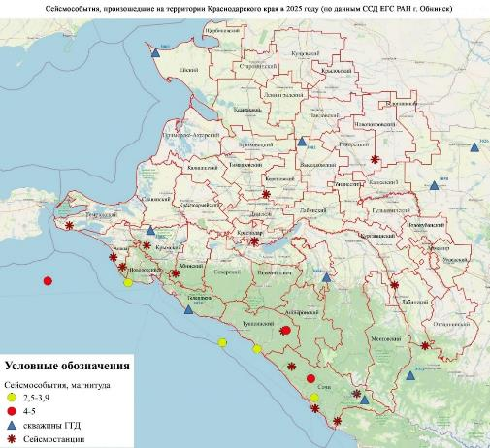

Рисунок 9. Сейсмособытия, произошедшие на территории Краснодарского края за прошедшие 8 месяцев 2025 г. (январь-август) по данным ССД ЕГС РАН
1.7. Геологическая обстановка: за прошедшие 8 месяцев (январь-август) 2025 г. на территории края зарегистрировано 6 случаев активизации экзогенных процессов в МО: Туапсинский муниципальный округ (1 случай), городской округ г.-к. Сочи (5 случаев).

1.8. Техногенная обстановка.
За прошедшие 8 месяцев (январь-август) 2025 г. на территории Краснодарского края отмечались: крупные бытовые пожары, крупные ДТП, случаи обнаружения ВОП, аварии на коммунальных системах жизнеобеспечения (газоснабжения, теплоснабжения, энергоснабжения, водоснабжения), поступления анонимных сообщений об угрозе минирования объектов массового пребывания людей, хлопки газовоздушной смеси, разливы нефтепродуктов, частичное разрушение канализационного коллектора, сход с рельс железнодорожных вагонов с металлом, провал дорожного полотна на коллекторе, обрушение колодцев канализационного коллектора.
1.8.1. Обстановка по пожарам: по оперативным данным за прошедшие
8 месяцев (январь-август) 2025 г. в крае произошел 6251 пожар, в результате которых пострадало 156 человек. Погибло 97 человек, в том числе 4 ребенка.
1.8.2. ДТП: по оперативным данным за прошедшие 8 месяцев (январь-август) 2025 г. на автомобильных дорогах края произошло 3319 ДТП, в результате которых пострадало 4276 человек, в том числе 11 детей. Погибло 364 человека, в том числе 15 детей.
1.8.3. ВОП: за прошедшие 8 месяцев (январь-август) 2025 г. на территории края было зарегистрировано 87 случаев обнаружения взрывоопасных предметов времен ВОВ.

1.9. Радиационная, химическая и бактериологическая обстановка: за прошедшие 8 месяцев (январь-август) 2025 года на территории края происшествий не отмечалось.

1.10. Биолого-социальная обстановка: за прошедшие 8 месяцев (январь-август) 2025 г. были зарегистрированы случаи гибели людей на водных объектах края; происшествия с туристами и туристическими группами; случаи отравления: бытовым газом, парами хлора в бассейне, продуктами питания.
1.10.2. Эпизоотическая обстановка:
За прошедшие 8 месяцев (январь-август) 2025 г. на территории края происшествий не зарегистрировано.

1.11. Происшествия на водных объектах: за 8 месяцев (январь-август) 2025 г. на водных объектах края утонуло 150 человек, в том числе 14 детей.

1.12. Иные происшествия: за прошедшие 8 месяцев (январь-август)
2025 г. проводились поисково-спасательные мероприятия в МО: Туапсинский муниципальный округ, муниципальный округ г. Горячий Ключ, Апшеронский, Кавказский, Мостовский, Северский (3 случая), Тихорецкий районы и городской округ г.-к. Геленджик (3 случая), городской округ
г.-к. Сочи (3 случая); эвакуация вертолетом «Ка-32» Южного АСЦ МЧС России туриста, получившего травму (МО городской округ г.-к. Сочи); зарегистрированы случаи гибели людей на железнодорожных путях в МО: Динской (3 случая), Ейский, Кореновский, Крымский, Тимашевский районы, городские округа: г. Армавир, г. Краснодар (2 случая), г.-к. Сочи
(2 случая).

2. Общая статистика природных, техногенных и биолого-социальных ЧС и происшествий, возникавших на территории края в осенне-зимний период в 1999-2025 гг.

2.1. Статистические данные за осенне-зимний период 1999-2025 гг.

По данным многолетних наблюдений в осенне-зимний период с 1999 по 2025 гг. произошло 10149 чрезвычайных ситуаций и происшествий, из них
2448 – природного, 6780 – техногенного и 921 – биолого-социального характера.

2.2.1. Природные ЧС и происшествия

За осенне-зимний период 1999-2025 гг. произошло 2448 чрезвычайных ситуаций и происшествий природного характера (рисунок 10). С ежегодной наибольшей повторяемостью на территории края происходят ЧС и происшествия, связанные с сильным ветром, природными пожарами, сходом снежных лавин, сильными осадками.

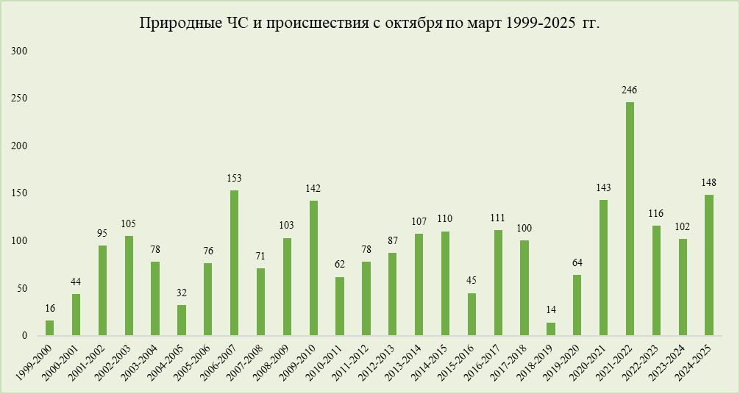

Рисунок 10. Природные ЧС и происшествия с октября по март 1999-2025 гг.

Согласно многолетним данным, ежегодно наиболее уязвимыми территориями являются:
МО: Туапсинский муниципальный округ, муниципальный округ
г.-к. Анапа, муниципальный округ г. Горячий Ключ, Апшеронский, Северский, Темрюкский районы и городские округа: г.-к. Геленджик, г.-г. Новороссийск, г.-к. Сочи – из-за прохождения комплекса неблагоприятных явлений (КМЯ), гололёдных явлений, сильного дождя, сильного снега, сильного ветра;
МО: Туапсинский муниципальный округ, Курганинский, Лабинский, Мостовский, Северский районы и городской округ г.-к. Сочи – из-за высоких паводков;
МО: Приморско-Ахтарский муниципальный округ, Ейский, Славянский, Темрюкский районы – из-за нагонных явлений;
МО: Туапсинский муниципальный округ, муниципальный округ
г.-к. Анапа, Апшеронский район и городской округ г.-к. Сочи – из-за опасных геологических явлений (оползни, сели, землетрясения);
МО: Приморско-Ахтарский муниципальный округ, Ейский, Славянский, Щербиновский районы – из-за опасных ледовых явлений (отрыв прибрежных льдин и вынос их в море с людьми и техникой, проваливание людей под лед);
МО: Туапсинский муниципальный округ, Северский район и городские округа: г.-к. Геленджик, г.-г. Новороссийск, г.-к. Сочи – из-за природных пожаров;
МО г. Сочи – из-за схода снежных лавин.
Наибольшее количество ЧС и происшествий в осенне-зимний период
2024-2025 гг. было связано с лесными пожарами, снежными лавинами и заморозками (рисунок 11). Наибольшее количество ЧС и происшествий природного характера отмечалось на территориях МО: Туапсинский муниципальный округ; Ейский, Темрюкский районы, городские округа:
г.-к. Геленджик, г. Краснодар, г.-г. Новороссийск, г.-к. Сочи.

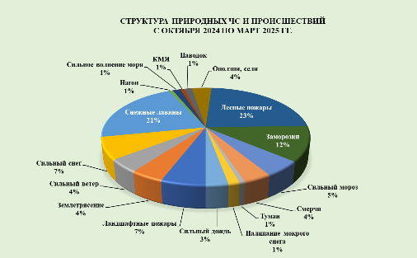

Рисунок 11. Структура природных ЧС и происшествий в осенне-зимний период 2024-2025 гг.
Малоснежный зимний период, ограниченная или локальная увлажненность подстилающей поверхности, а также несоблюдение правил пожарной безопасности являются основными факторами для возникновения очагов загорания в лесу, даже на фоне низкого расчетного индекса пожарной опасности. Лесные пожары отмечались в муниципальных образованиях: Туапсинский муниципальный округ, муниципальный округ г. Горячий Ключ; Апшеронский, Белореченский, Красноармейский районы, городские округа: г. Краснодар, г.-к. Геленджик, г.-г. Новороссийск, г.-к. Сочи.
В декабре 2024 г. и с января по март 2025 г. отмечались происшествия, связанные со сходом снежных лавин в МО городской округ г.-к. Сочи, многие из которых выходили на официальные горнолыжные трассы. Лавиноопасный период на территории Краснодарского края, как правило, наблюдается с декабря по май, в период выпадения наиболее сильных осадков в виде снега на высотах от 1500 м и выше. Сходы лавин подразделяются на самопроизвольные и принудительные. На долю принудительных спусков приходится, как правило, больше случаев, нежели на самопроизвольные, связано это с деятельностью снеголавинного отряда в период выпадения и накопления снега «рыхлой структуры», представляющего наибольшую опасность жизни людей и объектам экономики. По многолетним наблюдениям наиболее опасны в этом отношении курортные комплексы «Роза-Хутор» и «Горная Карусель». В феврале 2025 г., в результате самопроизвольного схода лавины на территории горнолыжного курорта «Роза Хутор» пострадало 2 человека, 1 погиб.
В марте 2025 г. в МО: Туапсинский муниципальный округ, Белоглинский, Ейский, Крымский, Кущевский, Мостовский, Отрадненский, Павловский, Славянский, Староминский, Темрюкский районы в воздухе отмечались заморозки категории (ОЯ). Весенние заморозки приводят к повреждению цветов фруктовых деревьев и овощных культур, находящихся в фазе активного развития. Это особенно актуально для садоводов региона, поскольку плодовые деревья начинают цвести именно в этот период. Такие повреждения снижают потенциал урожайности и приводят к частичной потере урожая.

2.2.2. Техногенные ЧС и происшествия

За осенне-зимний период 1999-2025 гг. произошло 6780 чрезвычайных ситуаций и происшествий техногенного характера (рисунок 12).
Согласно многолетним данным наибольшее количество техногенных ЧС и происшествий в осенне-зимний период произошло на территории муниципальных образований: Крымский, Темрюкский районы,
городские округа: г. Краснодар, г.-г. Новороссийск, г.-к. Сочи. Это обнаружение взрывоопасных предметов времен ВОВ; ДТП; аварии на объектах ЖКХ; бытовые пожары; происшествия на авиационном, железнодорожном и морском транспорте.
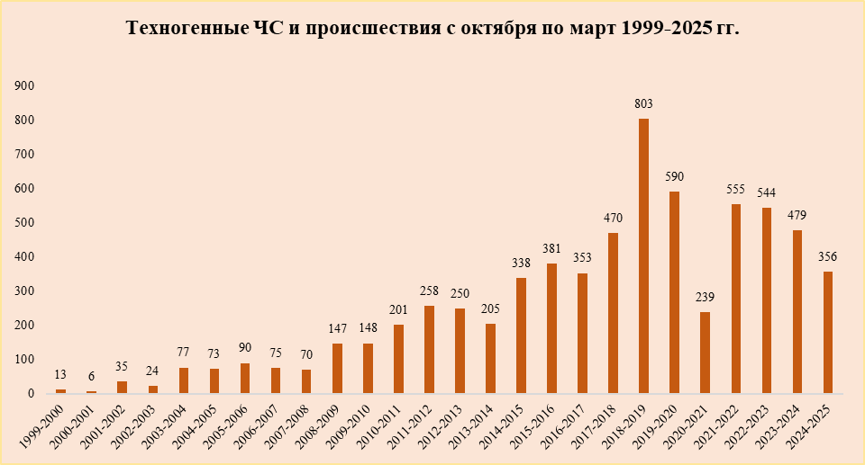

Рисунок 12. Техногенные ЧС и происшествия с октября по март 1999-2025 гг.

Осенне-зимний период 2024 – 2025 гг. в количественном соотношении близок к среднемноголетним значениям. На высоком уровне сохраняется количество крупных ДТП, крупных бытовых пожаров и случаев обнаружения взрывоопасных предметов времен ВОВ (рисунок 13).

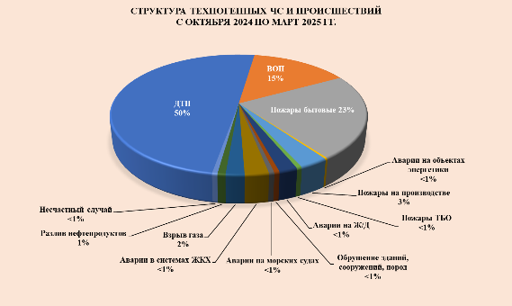

Рисунок 13. Структура техногенных ЧС и происшествий в осенне-зимний период 2024-2025 гг.

Максимальное количество техногенных ЧС и происшествий связано с крупными ДТП на автомобильных дорогах Краснодарского края с наибольшим количеством случаев в МО: Крымский, Северский районы, городские округа: г. Краснодар, г.-г. Новороссийск, г.-к. Сочи.
Второе место занимают бытовые пожары с наибольшим количеством случаев в МО: Приморско-Ахтарский муниципальный округ, Туапсинский муниципальный округ, Апшеронский, Павловский районы и городские округа: г. Краснодар, г.-к. Сочи.
На третьем месте ЧС и происшествия, связанные с обнаружением взрывоопасных предметов времен ВОВ на территории МО: Крымский, Славянский, Темрюкский, Тихорецкий районы и городской округ
г.-г. Новороссийск.

2.2.3. Биолого-социальные ЧС и происшествия

За осенне-зимний период 1999-2025 гг. произошло 921 чрезвычайных ситуаций и происшествий биолого-социального характера (рисунок 14).

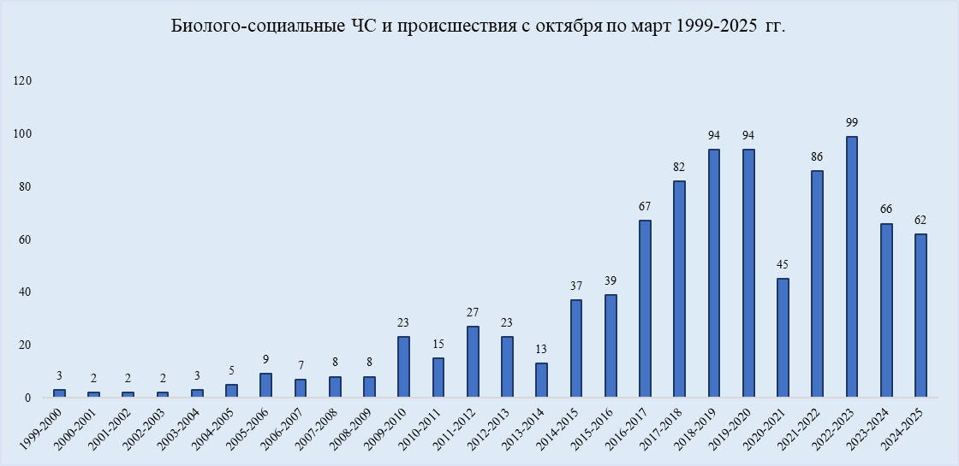

Рисунок 14. Биолого-социальные ЧС и происшествия с октября по март 1999-2025 гг.

По многолетним данным (с 1999 по 2025 гг.) в осенне-зимний период чаще всего регистрируются случаи гибели людей на водных объектах края; происшествия с туристическими группами, в том числе случаи потери ориентации на местности (поисково-спасательные работы); случаи отравления бытовым газом (рисунок 15).
Наибольшее количество ЧС и происшествий биолого-социального характера было зарегистрировано на территории муниципальных образований: Апшеронский, Динской, Каневской, Кореновский, Усть-Лабинский районы и городские округа: г. Краснодар, г.-к. Сочи.

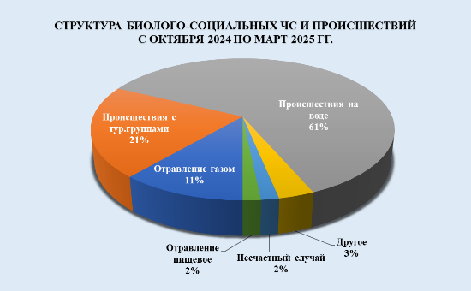

Рисунок 15. Структура биолого-социальных ЧС и происшествий в осенне-зимний период 2024-2025 гг.

В осенне-зимний период 2024-2025 гг. наибольший процент количества ЧС и происшествий биолого-социального характера приходится на гибель людей на водных объектах края: несанкционированный выход людей и техники на тонкий лед водоемов и их проваливание, купание в необорудованных местах, в том числе и в состоянии алкогольного опьянения. Наибольшее количество случаев отмечалось в МО: Динской, Усть-Лабинский районы, городские округа:
г. Краснодар, г.-к. Сочи.
Второе место занимают происшествия, связанные с туристическими группами, потерей людьми ориентации на местности, в результате которых проводились поисково-спасательные работы, с наибольшим количеством случаев в МО: муниципальный округ г. Горячий Ключ, Апшеронский район, и городской округ г.-к. Сочи.
На третьем месте находятся происшествия, связанные с отравлениями людей бытовым газом, увеличение которых связано с использованием источников обогрева в холодное время года. Происшествия регистрировались в МО: Апшеронский, Кореновский, Крымский, Мостовский, Староминский районы, городские округа: гг. Армавир, Краснодар.

3. Прогноз чрезвычайных ситуаций.

С учетом многолетних статистических данных, в осенне-зимний период 2025-2026 гг. прогнозируются следующие чрезвычайные ситуации и происшествия.

3.1. Природного характера
По многолетним наблюдениям основными источниками чрезвычайных ситуаций и происшествий природного характера на территории Краснодарского края в осенне-зимний период являются: сильные осадки, снежные лавины, усиление ветра, природные пожары, налипание мокрого снега, паводки на реках, оползни.
3.1.1. Ежегодно в осенне-зимний период сильные осадки отмечаются на всей территории края, в результате чего возможны подтопления пониженных участков местности ливневыми и склоновыми стоками, в том числе из-за нарушения работы ливневых систем (неисправность и замусоривание коллекторно-дренажных систем).
Всего в зону затопления и подтопления попадают 44 муниципальных образования, 225692 дома, 646433 человека, 508 автомобильных и железнодорожных мостов, 537 социально-значимых объектов (в т.ч. с круглосуточным пребыванием людей), 1345 объектов экономики,
724 водозабора из подземных источников и 1 склад с ядохимикатами.
Зоны возможных затоплений и подтоплений северной половины края по данным Департамента по архитектуре и градостроительству Краснодарского края представлены на рисунке 16.
При сбросных расходах из Краснодарского водохранилища более 1100 м³/с, создается напряженная ситуация и возникает угроза разрушения дамб обвалований (проран, размыв, фильтрация через тело дамбы) в нижнем течении реки Кубань и р. Протока, и как следствие затопление прилегающих территорий.
Паводки, в результате выпадения сильных осадков, возможны на юго-западных притоках р. Кубань и притоках бассейна р. Кубань юго-восточной территории края (в меньшей степени), а также на реках Черноморского побережья (рисунки 17-20).
В осенне-зимний период с 1999 по 2025 гг. в результате сильных продолжительных осадков на реках, юго-западной, юго-восточной территории края и Черноморского побережья отмечались паводки. В связи с этим на территории муниципальных образований: Туапсинский муниципальный округ, муниципальные округа: г.-к. Анапа, г. Горячий Ключ; Абинский, Апшеронский, Белореченский, Крымский, Курганинский, Лабинский, Мостовский, Новокубанский, Северский, Отрадненский районы и городские округа: г.-к. Геленджик, г.-г. Новороссийск, г.-к. Сочи прогнозируется возникновение чрезвычайных ситуаций (муниципального и межмуниципального уровня) и происшествий, связанных с затоплением территорий населенных пунктов; размывом берегов рек, прорывом дамб обвалований, плотин прудов; подмывом опор мостов, земляных насыпей ж/д путей (эстакад), опор ЛЭП; нарушением функционирования объектов жизнеобеспечения.

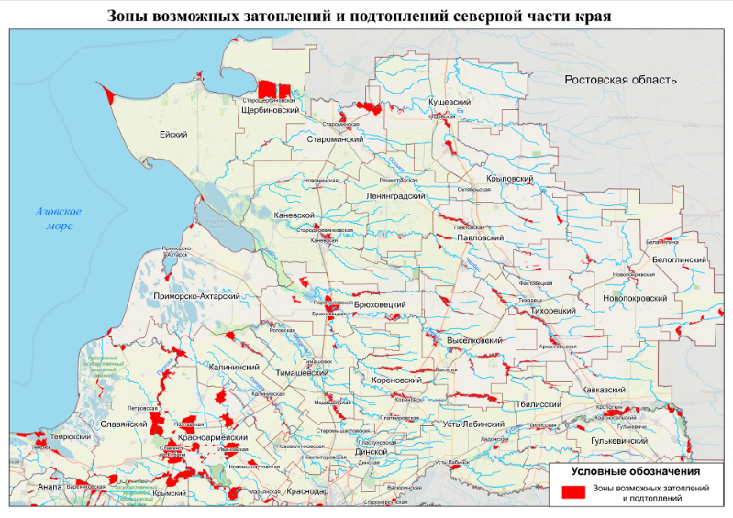
Рисунок 16. Зоны возможных затоплений и подтоплений северной части края.
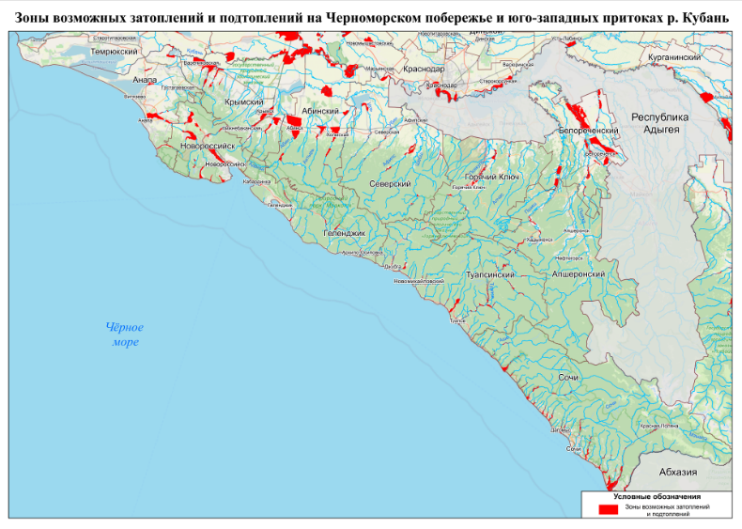
Рисунок 17. Зоны возможных затоплений и подтоплений на Черноморском побережье
и юго-западных притоках р. Кубань.
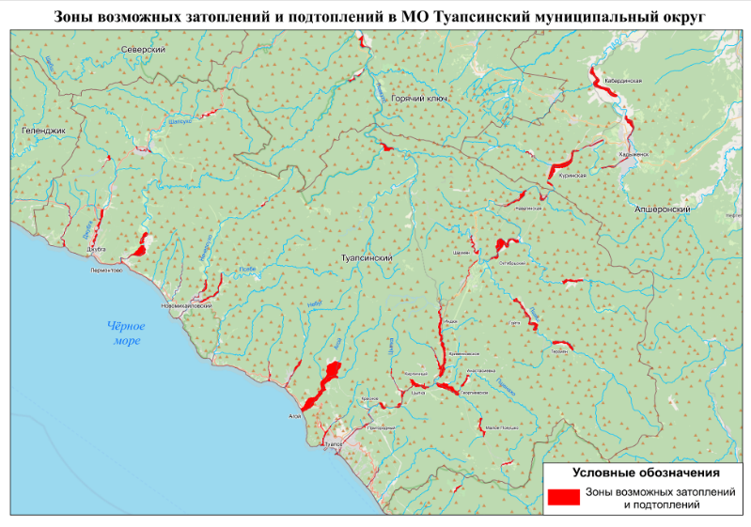
Рисунок 18. Зоны возможных затоплений и подтоплений в
МО Туапсинский муниципальный округ.
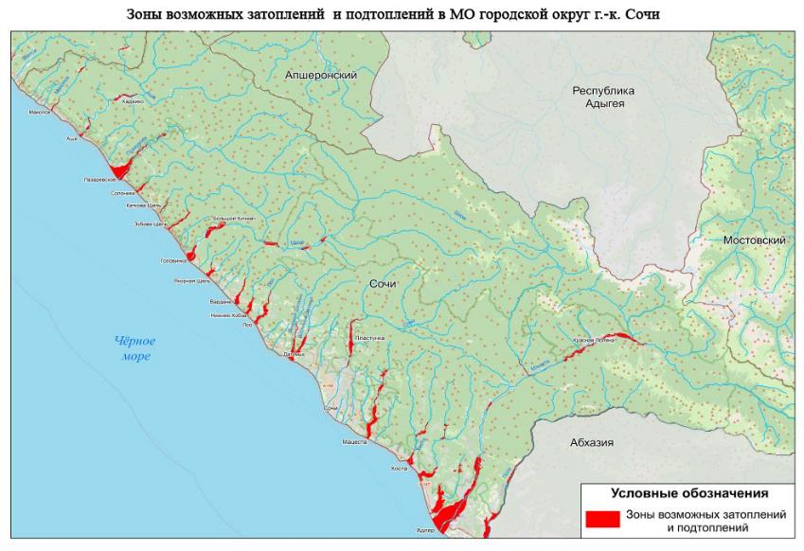
Рисунок 19. Зоны возможных затоплений и подтоплений в МО городской округ г.-к. Сочи
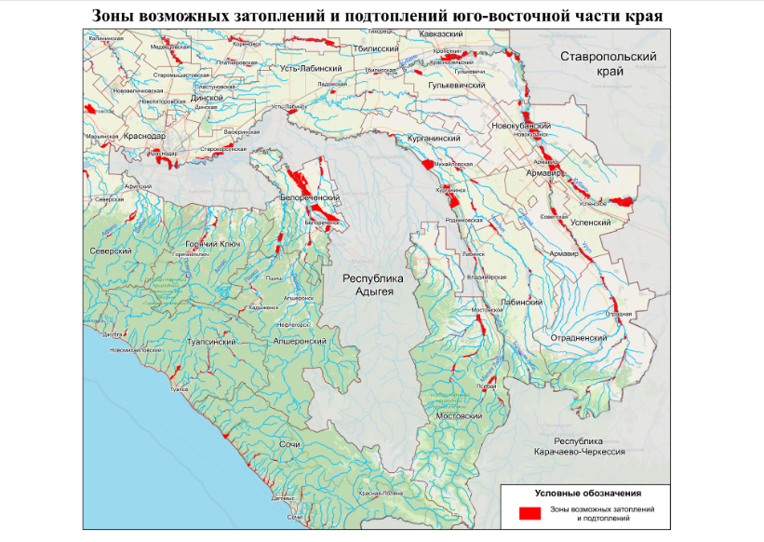
Рисунок 20. Зоны возможных затоплений и подтоплений юго-восточной
части края

На дамбах обвалования, расположенных на территории Краснодарского края, имеется значительное количество уязвимых участков (рисунки 21-23). Наибольшее количество таких участков отмечается на территории муниципальных образований: муниципальный округ г.-к. Анапа – 1, Абинский район – 2, Калининский район – 4, Красноармейский район – 14, Крымский район – 15, Северский район – 3, Славянский район – 18, Темрюкский район – 9,
городской округ г. Краснодар – 3, что при прохождении высоких паводков, может привести к затоплению и подтоплению населенных пунктов и объектов жизнеобеспечения и экономики.
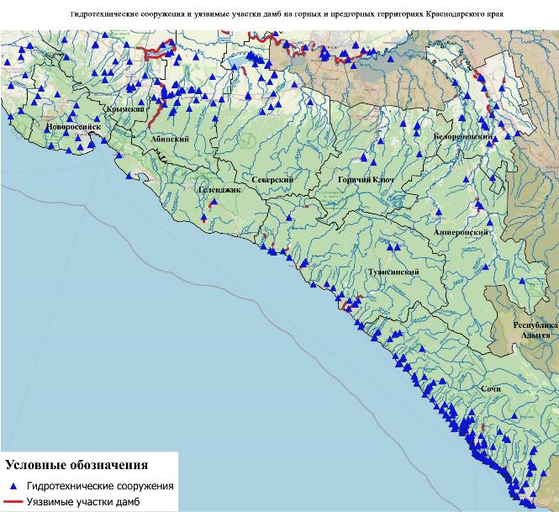

Рисунок 21. Гидротехнические и уязвимые участки дамб на горной и предгорной территориях края
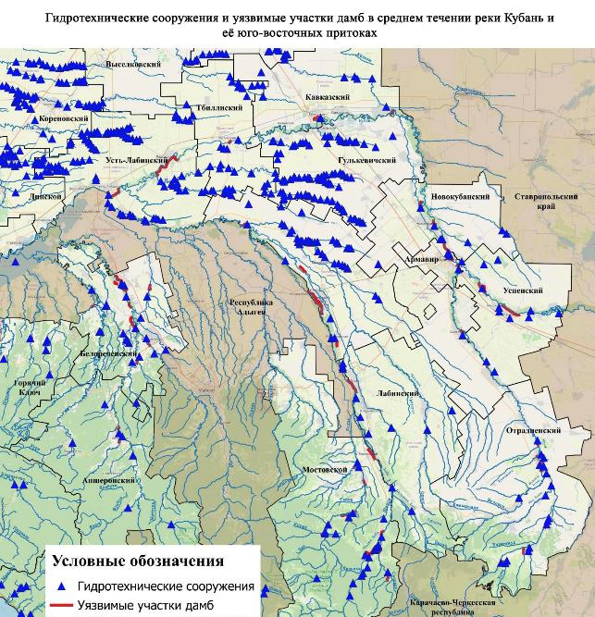

Рисунок 22. Гидротехнические сооружения и уязвимые участи дамб в среднем течении р. Кубань и её юго-восточных притоках
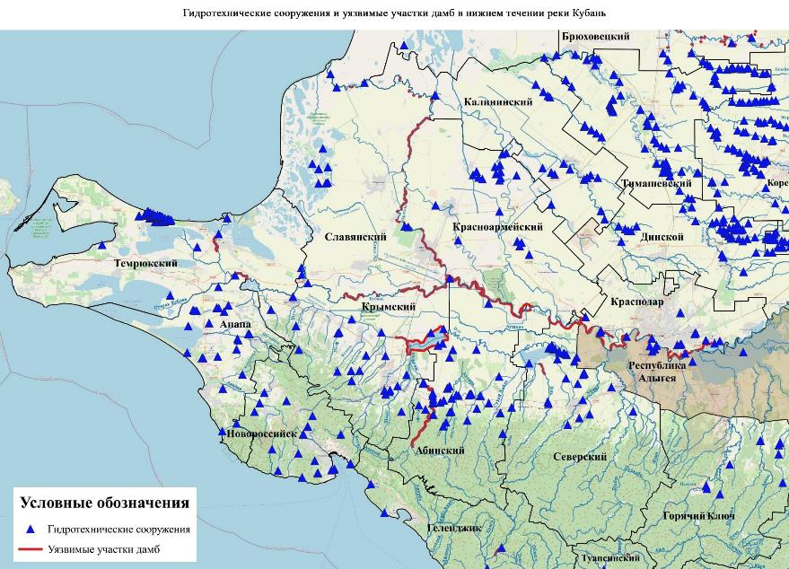

Рисунок 23. Гидротехнические сооружения и уязвимые участки дамб в нижнем течении р. Кубань.

3.1.2. Всего на территории края 945 (308 в нас. пунктах, 455 на дорогах,
182 на ж/д) оползневых, обвально-оползневых, скально-обвальных, водоразмывных участков. В зону возможного возникновения ЧС и происшествий попадают 743 домов, 2746 человека.
На автомобильных дорогах имеется 455 оползневых участка.
На федеральных автомобильных дорогах края - 33 оползневых участков: на ФАД М4-«Дон» 27 оползневых участков, расположены на участке дороги – Туапсинский район, Геленджик, г. Горячий Ключ, г. Сочи.
На краевых автомобильных дорогах 428 оползневых участка, из которых около 75% в нестабильном, активном и прогрессирующем состоянии. На краевых автомобильных дорогах г. Сочи 199 оползневых участка, из них
60 нестабильные, 70 стабильные.
Вдоль железнодорожных путей существует 182 опасных оползневых, обвально-оползневых, скально-обвальных и водоразмывных участка. Наибольшее количество таких участков расположено на перегоне Шепси –Водопадный (18 участков), Якорная Щель – Лоо (14 участков), Туапсе – Шепси (10 участков), Лазаревская – Чемитоквадже (9 участков), Навагинская – Пшиш (9 участков), Пшиш – Гойтх (7 участков), Дагомыс – Сочи (7 участков), Водопадный – Лазаревская (6 участков), Куринский – Навагинская (6 участков), Лоо – Дагомыс (6 участков).
В населенных пунктах в крае расположено 308 оползневых участка, в наибольшем числе на территории г. Сочи находится 203 оползневых участка. Наиболее сложная оползневая обстановка отмечается в Адлерском, Хостинском и частично Лазаревском районах (между р. Псоу и р. Шахе), где территория является наиболее освоенной. Высокая активность оползневых процессов вызвана в основном природными факторами. В последние 10 лет, хотя продолжали доминировать природные факторы, значительную роль стало играть и техногенное воздействие на природную среду. В городской черте г. Сочи на участках, расположенных на склонах, из многоэтажных зданий (4 этажа и выше) от оползней деформируется каждый третий дом;
Оползневые участки находятся также в районе городов Туапсе, Новороссийск, Армавир, Апшеронск (Нефтегорское городское поселение).
В результате возможного выпадения сильных осадков и насыщения грунта влагой на территории муниципальных образований существует вероятность схода оползней (рисунки , селей, обвалов, просадки грунта, эрозии берегов. Наиболее подвержены активизации экзогенных процессов, следующие МО: Туапсинский муниципальный округ, муниципальный округ г. Горячий Ключ; Абинский, Апшеронский, Кавказский, Курганинский, Крымский, Лабинский, Новокубанский, Тбилисский, Темрюкский, Успенский Усть-Лабинский районы и городские округа: г.-к. Анапа, г. Армавир, г.-к. Геленджик, г.-г. Новороссийск, г.-к. Сочи.
Оползневой процесс.
На Азовско-Черноморском побережье в границах муниципальных образований Щербиновский, Ейский и Темрюкский районы активизация оползней связана, как с процессом абразии, так и с избыточным выпадением осадков и переувлажнением зон выветривания рыхлых четвертичных отложений на древних оползневых массивах Таманского полуострова (северное побережье Таманского залива от пос. Кучугуры до пос. Ильич, побережье Черного моря от пос. Артющенко до пос. Волна). Учитывая прогнозируемое выпадение среднемноголетнего количества осадков и повышенный температурный режим, на этом участке ожидается средняя степень активности оползневого процесса.
В границах муниципальных образований: городские округа: г. Краснодар и г. Армавир; Усть-Лабинском, Кавказском, Новокубанском, Успенском, Отрадненском районах на уступах надпойменных террас р. Кубань и ее притоков ожидается средняя активность оползневого процесса. Основными факторами активизации здесь являются: метеорологический, гидрологический (при условии повышенных расходов рек).
Территории в границах МО: Новокубанский, Отрадненский, Успенский районы, расположенные на склонах и приводораздельных частях междуречий Лаба – Уруп, Уруп – Кубань, на западном склоне Ставропольской возвышенности значительно поражены проявлениями оползневого процесса, основным фактором активизации которого является выпадение повышенного количества осадков. На этих территориях в осенний сезон ожидается средняя степень активности опасного ЭГП.
Мегантиклинорий Большого Кавказа. Область средне-низкогорного рельефа.
В границах МО: Крымский, Апшеронский, Мостовский, Лабинский, Отрадненский районы, и муниципальный округ г. Горячий Ключ, при ожидаемых осадках в пределах норм или ниже в осеннем сезоне ожидается средняя степень активности оползневого процесса. Основными факторами активизации здесь являются: гидрогеологический, метеорологический.
В северо-западной части Черноморского побережья края на отрезке
г. Анапа – г. Туапсе с учетом оправдываемости метеорологического прогноза ожидается средняя степень активности оползневого процесса.
Кроме того, не исключена вероятность активизации оползней в нижней части морского склона на древних морских террасах, на участках пересечения их автомобильными дорогами и на территориях массовой застройки. На данной территории основными факторами активизации являются: метеорологический, техногенный.
В целом, на территории Краснодарского края ожидается средняя степень активности опасного ЭГП.

Обвальный процесс.
На северо-западе Краснодарского края, в МО: Щербиновский, Ейский и Приморско-Ахтарский районы на глинистых уступах Азовского побережья, основным фактором активизации обвалов является абразия берегов, вызванная сильными сезонными штормами. В осенний период количество штормов на Азовском море – минимальное, а прогнозируемое количество осадков на уровне среднемноголетних значений для осеннего периода. В связи с этим осенний сезон на высоких отвесных глинистых уступах Азовского побережья, ожидается средняя степень активности обвального процесса.
В горных районах, на территориях выхода скальных пород верхнеюрских, верхнемеловых и неогеновых куэст на юго-востоке края в МО: Отрадненский, Апшеронский, Мостовский районы ожидается низкая степень активности обвального процесса.
В целом, на территории Краснодарского края ожидается низкая степень активности опасного ЭГП.

Сочинский полигон.
На территории Сочинского полигона основным фактором активизации ЭГП являются атмосферные осадки.
В осенний период прогнозируется выпадение осадков около среднемноголетней нормы за 1991-2020 гг. и ниже нее. Так, к северу от Сочинского полигона, согласно прогнозу по станции Туапсе, осадков будет 92% от нормы, в Адлере и Сочи – 90-95%. В высокогорной части на Красной Поляне по прогнозу выпадет 475 мм осадков, что составляет 85% многолетней нормы (в сентябре ожидается выпадение около 70% от нормы). Температурный режим осенью будет повышенным на 0,6-1,2°С по метеостанциям средне-низкогорья и высокогорья. В связи с этим в зоне размещения объектов инфраструктуры и населенных пунктов отсутствует вероятность сильного повышения активизации проявлений ЭГП. Предполагается, что дальнейшее образование новых проявлений и активизация старых будет протекать в пределах участков, ранее пораженных проявлениями ЭГП. На участках, не затронутых техногенным воздействием также возможна степень активности ЭГП на уровне среднемноголетних значений.
Активизация оползневого и обвального процессов на склонах долин Черноморских рек может быть связана с ливневыми залповыми осадками.
В верхней части долины р. Мзымта, на склонах хребтов Аибга, Псеашха и Ачишхо температурный режим в осенний период 2025 г обусловит сохранение активности ЭГП на территориях с интенсивной техногенной нагрузкой. На участках, не затронутых техногенным воздействием возможна средняя степень активности ЭГП.
По долинам других черноморских рек (Хорота, Хоста, Мацеста, Сочи, Западный и Восточный Дагомыс и др.) ожидается средняя степень активности оползневого процесса и низкая степень – обвального процесса.
В северо-западной части Сочинского полигона в связи с прогнозируемым режимом осадков не ожидается высокой степени активности оползней.
На объектах инфраструктуры горнолыжных курортов и на территории населенных пунктов в зоне высокой освоенности территорий, необходимо иметь ввиду как природные, так и техногенные факторы активизации ЭГП. Учитывая значительные нарушения прочности склонов по природным и техногенным причинам, можно ожидать среднюю степень активности оползневого процесса.
Активность обвального процесса в области средне-низкогорного рельефа и в области высокогорья прогнозируется низкая.

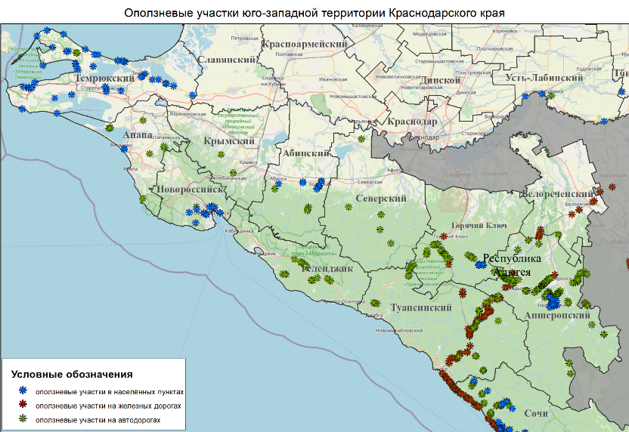

Рисунок 24. Оползневые участки юго-западной территории Краснодарского края.
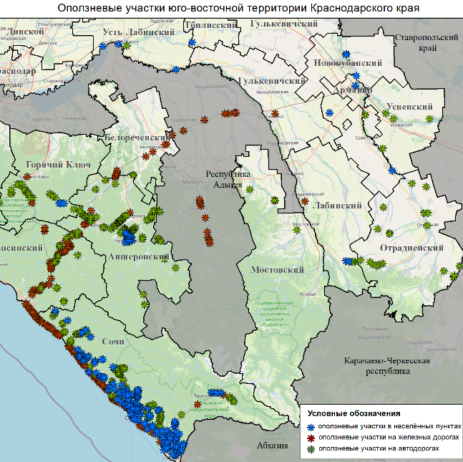

Рисунок 25. Оползневые участки юго-восточной территории Краснодарского края
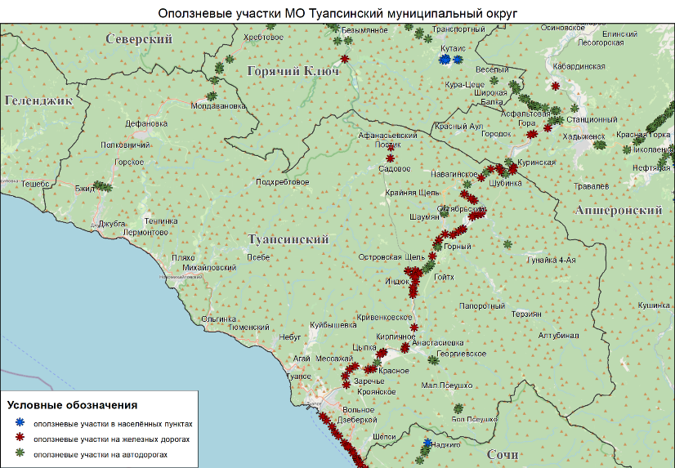

Рисунок 26. Оползневые участки МО Туапсинский муниципальный округ.
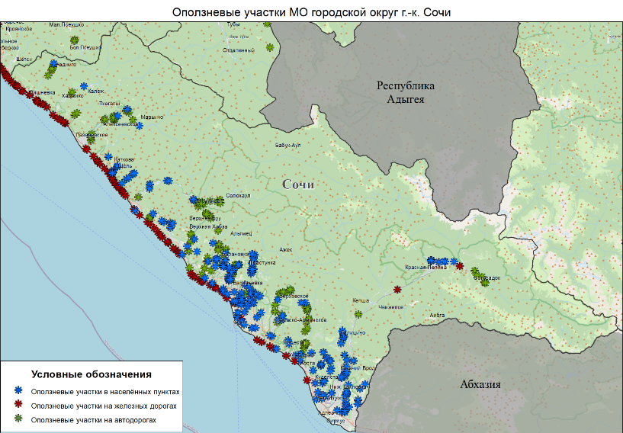

Рисунок 27. Оползневые участки МО городской округ г.-к. Сочи.
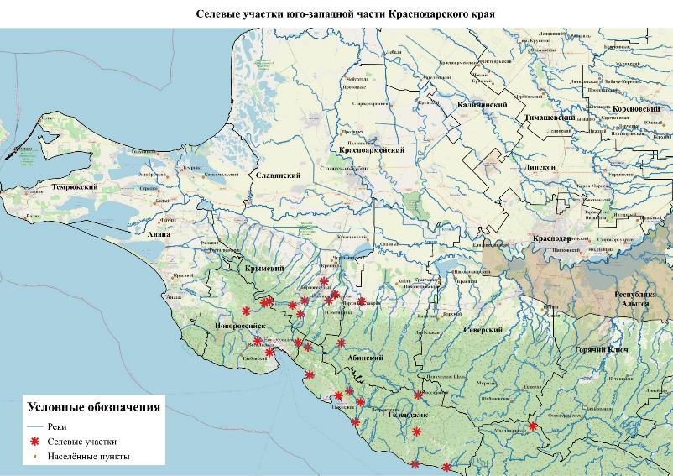

Рисунок 28. Селевые участки юго-западной части Краснодарского края.
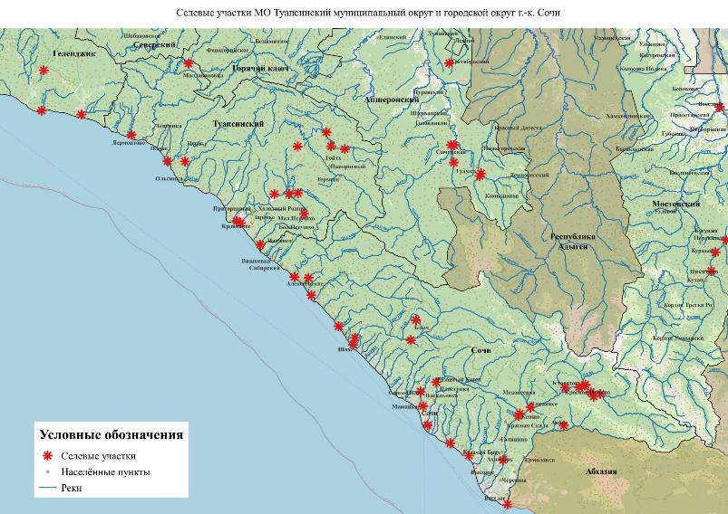

Рисунок 29. Селевые участки в МО Туапсинский муниципальный округ и городской округ г.-к. Сочи.

3.1.3. В зимний период сильные снегопады отмечаются преимущественно в предгорных и горных районах края, в связи с чем на территории муниципальных образований: Туапсинский муниципальный округ (горная часть), муниципальный округ г. Горячий Ключ, Абинский, Апшеронский, Крымский, Лабинский, Мостовский, Отрадненский, Северский районы и в городской округ г.-к. Сочи (горная часть) существует вероятность возникновения чрезвычайных ситуаций и происшествий, связанных с: разрушением построек, объектов туризма, деформацией и обрушением крыш торговых, спортивно-развлекательных и т.п. сооружений из-за большой снеговой нагрузки; затруднением и нарушением движения транспорта, увеличением количества ДТП на дорогах и перевалах из-за снежного наката и ухудшения видимости в осадках, снежных заносов; увеличением травматизма населения; несчастными случаями с туристическими группами и людьми, находящимися в горах; нарушением функционирования объектов жизнеобеспечения.
3.1.4. В осенне-зимний период 2025 – 2026 гг., во всех муниципальных образованиях края, в том числе и на Черноморском побережье возможны чрезвычайные ситуации и происшествия, вследствие выпадения ледяного дождя, гололеда, налипания мокрого снега. Наиболее уязвимыми являются территории муниципальных образований: Туапсинский муниципальный округ, муниципальный округ г.-к. Анапа, муниципальный округ г. Горячий Ключ, Апшеронский, Белореченский, Каневской, Кущевский, Лабинский, Мостовский, Отрадненский, Славянский, Темрюкский районы и городской округ г.-к. Сочи. В результате чего, возможны чрезвычайные ситуации и происшествия, связанные с: затруднением в работе транспорта, увеличением количества ДТП; авариями на объектах энергетики, обрывом воздушных линий связи и электропередач; повалом веток и деревьев, увеличением травматизма населения; несчастными случаями с туристическими группами и людьми, находящимися в горах; затруднением движения на дорогах из-за ухудшения видимости в осадках; нарушением функционирования объектов жизнеобеспечения; разрушением построек, объектов туризма, деформацией и обрушением крыш торговых, спортивно-развлекательных и т.п. сооружений, из-за большой снеговой нагрузки (при сильном налипании).
3.1.5. Наибольшую угрозу в период с декабря 2025 года по март 2026 года представляет сход снежных лавин. Наиболее подвержена сходу снежных лавин территория муниципального образования городской округ г.-к. Сочи. В результате прогнозируются чрезвычайные ситуации и происшествия, связанные с: увеличением травматизма и гибелью людей, находящегося в горах; обрывом воздушных линий связи и электропередач; выходом из строя объектов жизнеобеспечения; разрушением строений, перекрытием автомобильных дорог и тоннелей; затруднением в работе транспорта, увеличением ДТП.
3.1.6. При сильном ветре в осенне-зимний сезон 2025-2026 гг. местами в крае прогнозируется возникновение чрезвычайных ситуаций (муниципального и межмуниципального уровня) и происшествий, связанных с: повреждением и разрушением построек, кровли, рекламных щитов; обрывом воздушных линий связи и электропередач; повреждением транспорта, увечьями и гибелью людей из-за повала деревьев и рекламных щитов; выходом из строя объектов жизнеобеспечения.
В результате сильного ветра при снежной зиме по всей территории края возможны метели, снежные заносы, переметы, приводящие к увеличению количества ДТП, в результате ухудшения видимости на дорогах.
В морских портах муниципальных образований: Туапсинский муниципальный округ, муниципальный округ г.-к. Анапа; Ейский, Темрюкский районы, городской округ г.-к. Геленджик, городской округ г.-г. Новороссийск при резком понижении температуры воздуха возможны обледенения судов; на Азовском побережье в МО: Приморско-Ахтарский муниципальный округ, Ейский, Славянский, Темрюкский, Щербиновский районы возможны сгонно-нагонные явления. Нагонные явления могут привести к затоплению и подтоплению прибрежных территорий, разрушениям причальных сооружений, повреждению судов; во время сгонных явлений на Азовском побережье возможна гибель рыбы, повреждение рыболовецкого оборудования, снастей и маломерных судов.
В акватории Черного и Азовского морей из-за усиления ветра возникает сильное волнение, в результате чего возможны аварии и гибель морских судов, преимущественно в пределах границ муниципальных образований.
3.1.7. В последние годы первые проявления ледовых явлений на реках края отмечаются в середине, конце декабря, при понижении температуры воды до нуля градусов и ниже. Это как правило забереги и ледостав (неполный и полный). В связи с неустойчивостью ледостава, вскрытие рек в бассейне р. Кубань в течение зимы происходит неоднократно, в результате чего в устьях рек и в местах отмелей и крутых излучин образуются заторы льда. Наблюдаются эти явления в основном в холодные зимы на р. Кубань (в среднем и нижнем течение) и ее юго-восточных притоках. Причинами образования заторов являются особенности русла реки (сужения, извилистость, уклоны), прочность льда, интенсивность ледохода. По основному руслу Кубани заторы возникают во многих местах, но чаще всего и значительнее они проявляются в нижнем течении р. Кубань, в районах г. Славянск-на-Кубани (МО Славянский район), ст. Федоровской (МО Абинский район), ст. Троицкой (МО Крымский район) и на территории МО Темрюкского района.
В приустьевой части р. Кубань, (МО Темрюкский район) на мелководье, образуются опасные валы ледовых торосов. В случае резкого потепления, начала ледохода и при увеличенных расходах воды в реке Кубань валы торосов создают угрозу образования заторов, затопления и подтопления территорий и населенных пунктов в нижнем течении реки Кубань.
Преимущественно в январе-феврале 2026 г., в северных районах края возможны несчастные случаи, обусловленные выходом людей и техники на тонкий лед водоемов и их проваливанием. На Азовском побережье на территории муниципальных образований: Приморско-Ахтарский муниципальный округ, Ейский, Славянский, Темрюкский, Щербиновский районы возможны несчастные случаи, связанные с отрывом прибрежного льда и выносом людей и техники на льдине в море.
3.1.8. В 2002, 2003, 2006, 2010, 2012, 2016, 2017 гг. наблюдались
низкие температуры воздуха (сильный мороз (ОЯ)), приведшие к значительному ущербу. Не исключено повторение опасного явления и в зимний период 2025-2026 гг. Наибольшую угрозу сильные морозы, при отсутствии снежного покрова, представляют агропромышленному комплексу (возможна гибель садов и виноградников, озимых культур) и жилищно-коммунальному хозяйству (из-за перемерзания, на фоне изношенности, водопроводных и канализационных сетей, не исключены случаи прекращения подачи воды населению). В виду массового использования обогревательных приборов, при нарушении правил пожарной безопасности, ожидается увеличение бытовых пожаров, а также крупных пожаров на объектах экономики.
3.1.9. В осенне-зимний период 2025-2026 гг. в случае установления сухой погоды не исключены случаи возникновения лесных пожаров, основной причиной которых, является начало сезона охоты и использование охотниками огнестрельного оружия, а также нарушение правил поведения в лесу отдыхающими и туристами. Наиболее пожароопасными территориями являются муниципальные образования: Туапсинский муниципальный округ и городской округ г.-к. Геленджик, городской округ г.-г. Новороссийск, но высока вероятность возникновения лесных пожаров на территориях муниципальных образований: муниципальный округ г.-к. Анапа, муниципальный округ г. Горячий Ключ, Апшеронский, Северский районы и городской округ г.-к. Сочи. На остальной территории края возможно возникновение ландшафтных пожаров (возгорание камыша, травы, сжигание стерни).

3.2. Техногенного характера.
Ежегодно в осенне-зимний сезон увеличивается количество пожаров, дорожно-транспортных происшествий и нарушений в работе систем жилищно-коммунального хозяйства.
3.2.1. В осенне-зимний период существует вероятность возникновения чрезвычайных ситуаций, связанных с крупными дорожно-транспортными происшествиями. Основной причиной ДТП будут являться сложные метеорологические условия (ухудшение видимости в осадках, туманы, снежные заносы, гололед). Наиболее крупные ДТП возможны на горных участках, автодорогах краевого и федерального значения.
3.2.2. Из-за плохих погодных условий (сильный ветер, обледенение, плохая видимость в осадках и из-за тумана) в осенне-зимний период существует вероятность аварий на морском, авиа-и ж/д транспорте.
3.2.3. При резких понижениях температуры воздуха ожидается увеличение количества бытовых пожаров.
Основными причинами возникновения техногенных пожаров являются: нарушение правил эксплуатации и монтажа электрооборудования, использование неисправных электронагревательных приборов, неисправность печного или газового оборудования в домах частного сектора, неосторожное обращение с огнём.
В предновогодние и новогодние праздники увеличивается количество пожаров и пострадавших от использования пиротехники, основной причиной которых остается нарушение правил безопасности при использовании пиротехнических средств, использование населением нелицензированной, некачественной пиротехники.
3.2.4. В связи с аварийным и неудовлетворительным состоянием мостов и переходов, в период высоких паводков, возможны их обрушения, преимущественно, на территории муниципальных образований: Туапсинский муниципальный округ, муниципальный округ г.-к. Анапа, муниципальный округ г. Горячий Ключ, Апшеронский, Белореченский, Крымский, Курганинский, Мостовский районы и городской округ г.-к. Сочи.
3.2.5. В результате увеличения токовых нагрузок в осенне-зимний период на линии электропередач и несоответствия их прочностных характеристик требованиям правил эксплуатации электроустановок, возможны обрывы электросетей. В период низких температур воздуха, вследствие изношенности оборудования и увеличения мощностных нагрузок, ожидается увеличение аварий на энергетических сиcтемах и объектах ЖКХ во всех муниципальных образованиях Краснодарского края.
3.2.6. Основными причинами аварий, возникающих на инженерных сетях (водопроводных, канализационных, тепловых), являются трещины
и разгерметизация стыков из-за резких перепадов температур и коррозионных процессов. Разгерметизация стыков на водопроводных и канализационных сетях также происходит вследствие длительной эксплуатации сетей, усталости материала труб и заделки раструбных соединений.
Предпосылками возникновения ЧС на системах жизнеобеспечения населения могут послужить:
неподготовленность систем жизнеобеспечения к отопительному периоду;
высокий уровень износа, связанный с продолжительной эксплуатацией инженерных сетей.
Комплекс неблагоприятных метеоусловий:
в результате резких перепадов температуры воздуха возможна разгерметизация стыков и швов наружных коммуникаций систем жизнеобеспечения;
в результате подвижки грунта возможно возникновение аварий на уязвимых участках коммуникаций систем жизнеобеспечения;
во всех муниципальных образованиях Краснодарского края возможны нарушения в работе транспорта и коммунальных служб, функционирования линий электропередачи и связи, обусловленные комплексом метеорологических явлений (сильный снег, налипание мокрого снега, ветер, метели).
Общая протяженность внутригородских и поселковых водопроводов составляет 27817,73 км, протяженность трубопроводов, эксплуатируемых более 20 лет составляет 21212,48 км. Средний процент изношенности водопроводных сетей 72,7 % (рисунок 30).
Наиболее вероятно возникновение ЧС и происшествий, связанных с авариями на водопроводе в муниципальных образованиях: муниципальный округ г.-к. Анапа, Гулькевичский, Крыловский районы. Износ водопроводных сетей в этих МО составляет более 90%. А также в высока вероятность возникновения ЧС и происшествий имеется в муниципальных образованиях: муниципальный округ г. Горячий Ключ, Выселковский, Калининский, Каневский, Кореновский, Крымский, Курганинский, Павловский, Славянский, Тбилисский, Темрюкский, Тимашевский район, городской округ г.-к. Сочи. Водопроводы в этих районах имеют степень износа 80-88%.

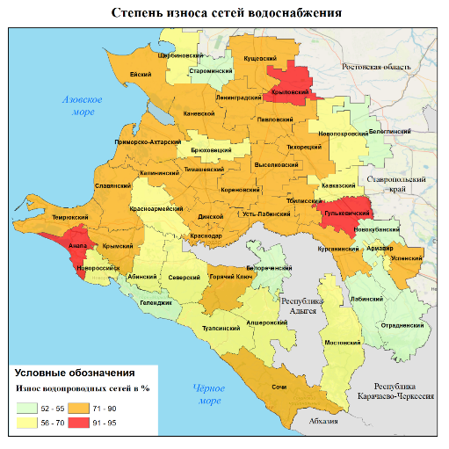
Рисунок 30. Степень износа сетей водоснабжения.

Открытые водозаборы находятся в муниципальных образованиях: Туапсинский муниципальный округ, муниципальный округ г.-к. Анапа, Абинский, Апшеронский, Кавказский, Лабинский, Отрадненский, Павловский, Славянский, Темрюкский, Успенский районы и городской округ г. Армавир, городской округ г.-к. Геленджик, городской округ
г.-г. Новороссийск. Групповые водопроводы – в муниципальных образованиях: Ленинградский муниципальный округ, Туапсинский муниципальный округ, Апшеронский, Ейский, Крымский, Кореновский, Кущевский, Курганинский, Новокубанский, Староминский, Тбилисский, Темрюкский, Тимашевский, Усть-Лабинский, Щербиновский районы и городской округ г.-к. Геленджик, городской округ г.-г. Новороссийск.
Протяженность канализационной сети по краю составляет 5607,46 тыс. км, протяженность трубопроводов, эксплуатируемых более 20 лет составляет
4257,91 тыс. км (75,9%). Средний процент изношенности канализационных сетей 71,5 %. (рисунок 31).
Наиболее вероятно возникновение ЧС и происшествий, связанных с авариями канализационной сети в 7 муниципальных образованиях: Приморско-Ахтарский муниципальный округ, Динской, Кавказский, Калининский, Северский, Славянский, Успенский районы вследствие высокого износа сетей (84-93 %).

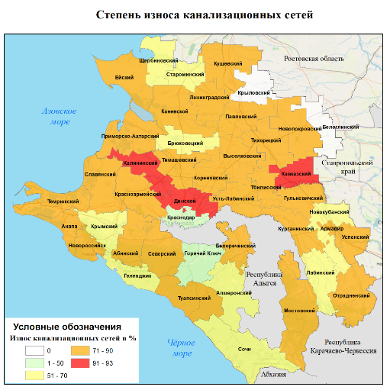
Рисунок 31. Степень износа канализационных сетей.

Теплоснабжение
Всего в Краснодарском крае эксплуатируется 2972 котельных. Протяженность тепловых и паровых сетей в двухтрубном исчислении –
3294,87 км, а протяженность трубопроводов, эксплуатируемых более 20 лет, составляет 2312,46 км.
Общий уровень газификации котельных, эксплуатируемых специализированными теплоснабжающими предприятиями, составляет 91 %. Остальные котельные и тепловые сети эксплуатируются комплексными предприятиями, а также собственными силами учреждений культуры, здравоохранения, образования, спорта, труда и социальной защиты. Установленная мощность котельных теплоснабжающих предприятий составляет 5 979 Гкал/ч, присоединённая нагрузка – 4 809 МВт. Средний коэффициент использования установленной мощности котельных края составляет 80%. Теплоснабжение населения и социально-значимых объектов осуществляет 60 основных специализированных предприятий различной формы собственности (МУП, ООО, АО), которыми эксплуатируется 2954 тыс. км тепловых сетей, 1635 котельных, из них работают на газе – 1501, на угле – 50, на жидком топливе (дизель и мазут) – 68. Физический износ источников теплоснабжения (котельных) составляет в среднем по краю порядка 70%, тепловых сетей – 62,3% (рисунок 32).

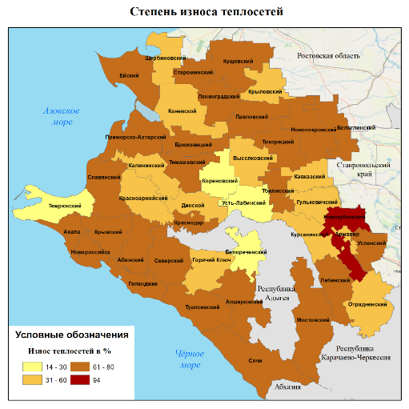
Рисунок 32. Степень износа теплосетей.

Подавляющее большинство котельных (оборудования котельных) и тепловых сетей было построено (установлено) более 20 - 25 лет назад, что означает не только низкий уровень их технического состояния, но и высокую отсталость существующих мощностей от современных аналогов, предназначенных для производства и передачи тепловой энергии. Выход из строя котельного оборудования наиболее вероятен в МО: Ленинградский муниципальный округ, муниципальный округ г.-к. Анапа, Апшеронский, Белоглинский, Брюховецкий, Крымский, Кущевский, Мостовский, Новокубанский, Новопокровский, Павловский, Северский, Славянский, Староминский, Тбилисский, Тимашевский, Тихорецкий, Успенский, районы (65-79%).
Аварии на объектах теплоснабжения наиболее вероятны в
4 муниципальных образованиях: Туапсинский муниципальный округ, Абинский, Новокубанский районы и городской округ г.-к. Геленджик, так как степень износа тепловых сетей составляет в данных районах 80-94%.

Газоснабжение
Газораспределительная система Краснодарского края представляет собой имущественный производственный комплекс, состоящий из организационно и экономически взаимосвязанных объектов, предназначенных для транспортировки и подачи природного газа потребителям. Транспортировка и подача природного газа в Краснодарском крае осуществляются через
215 газораспределительных станций по многоступенчатой системе газопроводов высокого, среднего и низкого давления. Общая протяженность газопроводов составляет 57,677 тыс. км, включая магистральные газопроводы 4,7 тыс. км. В общей протяженности сетей газораспределения подземные газопроводы составляют 46%, надземные газопроводы – 54%. Протяженность трубопроводов, эксплуатируемых более 20 лет, составляет 17036,8 км. Наибольший процент износа в Апшеронском районе (81,1%) и в Тихорецком (81,2%) (рисунок 33).

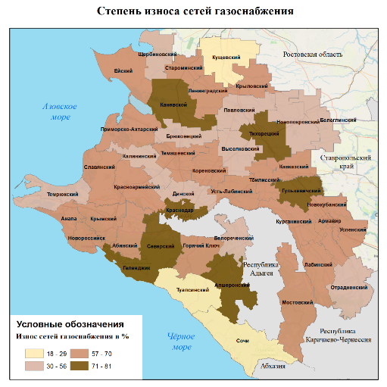
Рисунок 33. Степень износа сетей газоснабжения.

При анализе данных о ЧС и происшествиях с 2015 по 2025 год, можно наблюдать высокую аварийность на объектах газоснабжения в МО: Туапсинский муниципальный округ, Темрюкский, Успенский районы, городской округ г. Краснодар и городской округ г.-к. Сочи.
Возможно возникновение ЧС и происшествий на газовых сетях как в результате антропогенного воздействия: наезды автотранспорта, земляные или строительные работы, воздействие посторонних лиц, так и в результате природного воздействия: падение деревьев, ЛЭП под влиянием ветра, снегопады и пр.

Энергетические системы.
В сетевой комплекс Кубани входит: 4 подстанции классом напряжения 500 кВ – 6744 МВ*А, 2 подстанции классом напряжения 330 кВ – 1172 МВ*А
Количество подстанций 35 – 220 кВ: 694 шт., в т.ч. 220 кВ – 1 шт., 110 кВ – 221 шт., 35 кВ – 472 шт. Количество трансформаторных подстанций и распределительных пунктов 6–10/0,4 кВ: 6494 шт. Общая установленная мощность: 18387 МВА.
Протяженность линий электропередачи 35–220 кВ (по цепям)
13206,3 км, 10 – 6 – 0,4 кВ (по цепям) – 69996,4 км, протяжённость кабельных линий электропередачи 6 - 220 кВ: 3062,6 км. Общая протяжённость ЛЭП (по цепям): 83202,8 км.
Общий износ трансформаторных подстанций классом 35 кВ и выше составляет 80,5 %, с износом выше 80 % – 541 шт. и сроком эксплуатации более 25 лет – 651 шт.
Возникновение ЧС и происшествий, связанных с авариями на энергосистемах, наиболее вероятно в следующих муниципальных образованиях, так как они имеют большое количество подстанций с высоким износом оборудования: МО: Ленинградский муниципальный округ (16), Абинский (16), Выселковский (15), Гулькевичский (18), Ейский (19), Калининский (16), Красноармейский (25), Кореновский (18), Крымский (20), Курганинский (18), Кущевский (20), Лабинский (19), Новопокровский (15), Славянский район (31), Темрюкский (17), Тимашевский (18), Тихорецкий (16), Усть-Лабинский (18) районы, городской округ г.-г. Новороссийск (18), городской округ г. Краснодар (40) (рисунок 34). Данные подстанции находятся в эксплуатации более 25 лет.
Общая протяженность воздушных электросетей (по цепям) составляет 17327,87 км, кабельных – 5553,31 км. Средний процент износа ЛЭП, находящихся в эксплуатации двадцати двух филиалов АО «НЭСК-электросети» составил 49,38 %. Общий износ ЛЭП составляет 49,38%.

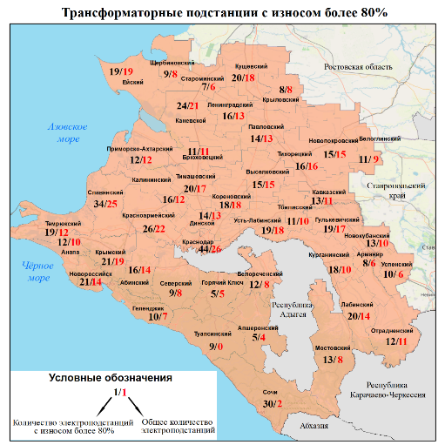
Рисунок 34. Трансформаторные подстанции с износом более 70%.

3.3. Биолого-социального характера
3.3.1. В связи с резкими изменениями погодных условий (температура, влажность воздуха) в крае ожидается рост заболеваемости населения ОРВИ и ОРЗ.
3.3.2. В связи с наступлением отопительного периода (массовым использованием источников обогрева) ожидается увеличение случаев отравления людей угарным газом.
3.3.3. В зимний период существует вероятность возникновения чрезвычайных ситуаций и происшествий, обусловленных несанкционированным выходом людей и техники на тонкий лед водоемов и их проваливанием, отрывом льдин от берега и выносом их с людьми и техникой в открытое море, а также ожидается увеличение количества случаев травматизма среди населения, связанных с гололедом, падением наледи и сходом снежных масс с крыш зданий.
3.3.4. Осенью в связи с началом миграции перелетных птиц – переносчиков птичьего гриппа, существует вероятность возникновения очагов птичьего гриппа в местах скопления дикой птицы, в домашнем и промышленном птицеводстве.
3.3.5. На территории края существует вероятность возникновения новых очагов заболевания АЧС на свиноводческих предприятиях.
3.3.6. В период предновогодних и новогодних праздников ожидается увеличение несчастных случаев (травматизма, ожогов) у населения и возникновение пожаров, связанных с применением пиротехнических средств.
3.3.7. Возможны случаи выхода людей в лесные массивы с последующей потерей ориентации на местности.
3.3.8. Возможны несчастные случаи, связанные с отравлениями людей грибами: ядовитыми, условно-годными, неизвестными, а также при нарушении технологии приготовления и поздним обращением за медицинской помощью.

Данные прогнозирования ЧС будут уточняться в ежедневных, еженедельных и ежемесячных прогнозах.

Руководитель, начальник центра А.В. Жданов

Гайдай Юлия Михайловна

Шулика Наталья Павловна

Махлин Денис Арнольдович

Бердина Анна Владимировна

Шевцова Элла Эдуардовна

Середенко Дмитрий Олегович

Бидюк Илья Геннадьевич

8-861-251-65-39

